**МИНОБРНАУКИ РОССИИ**

**Санкт-Петербургский государственный**

**электротехнический университет**

**«ЛЭТИ» им. В.И. Ульянова (Ленина)**

**Кафедра АПУ**

Курсовая РАБОТА

**по дисциплине «Управление данными»**

Тема: Разработка информационной системы фитнес клуба

|  |  |  |
| --- | --- | --- |
| Студент гр. 9371 |  | Старосельский А.К. |
| Преподаватель |  | Белаш О.Ю. |

Санкт-Петербург

2021

1. Разработка технического задания к ИС.

1.1. Формирование требований к ИС.

1.1.1. Определение видения, границ и назначения ИС:

* + Краткое описание ИС.
  + Преимущества, которые получит заказчик при внедрении ИС.

ИС предназначена для автоматизации следующих процессов, происходящих в компании:

* Предоставление информации об абонементах
* Регистрация клиентов
* Продажа абонементов клиентам
* Назначение персональный занятий с тренерами
* Учёт посещения клиентов

ИС предназначена для работы сотрудников следующих подразделений компании:

* Администраторы
* Менеджеры на ресепшене
* Тренеры

ИС обеспечивает:

* Предоставление информации об абонементах клиентам;
* Учет информации о времени персональных тренировок;
* Учет информации о клиентах;
* Возможность записаться на персональную тренировку дистанционно (Через личный кабинет или позвонить по телефону)
* Автоматизированное выполнение должностных функций сотрудниками.

Преимущества, которые получит заказчик при внедрении ИС:

* + Повышение качества обслуживания клиентов за счет более быстрого их обслуживания;
  + Упрощение работы сотрудников указанных подразделений компании;
  + Система личного кабинета, которая облегчает назначение персональных тренировок
  + Отказ от излишних коммуникаций между подразделениями компании;
  + Ускорение обращения информации.

1.1.2. Определение функциональных требований к ИС:

* + Общая функциональная модель ИС.
  + Описание функциональных требований к ИС (диаграмма вариантов использования (UseCaseDiagram) с комментариями и формулировкой бизнес-правил).



Детализация варианта использования «Регистрация клиентов»:



Комментарии и бизнес-правила для варианта использования «Регистрация клиентов»:

• Информация о клиенте включает в себя:

* ФИО
* Фотография
* Дата рождения
* Пол
* Возраст
* Телефон
* Email(необязательно)
* Адрес (необязательно)
* Паспорт
* Номер клубной карты
* Вид абонемента
  + - Срок действия
    - Время посещения
    - Дата начала абонемента
    - Дата окончания абонемента
* Номер договора
* Текущий тренер (необязательно)
  + Первоначальную регистрацию клиента проводит администратор, корректирует и изменяет информацию менеджер на ресепшене
  + Все из перечисленных характеристик являются обязательными, кроме Email, адреса и тренера.
  + Администратор формирует виды абонементов и их цены. Виды абонементов: По времени посещения (Утро, весь день) и Срок действия абонемента (1,3,6 месяцев)
  + Администратор выдаёт клубную карту
  + Номер клубной карты является уникальным для каждого клиента
  + Можно добавить несколько номеров телефона
  + Во время регистрации, клиента фотографируют и добавляют в ИС
  + По желанию клиента, администратор может сразу записать его к тренеру (В профиле клиента указывается текущий тренер) и назначить персональные тренировки

• Информация о тренировке включает в себя:

* ФИО клиента
* ФИО тренера
* Дата и время тренировки
* Вид тренировки
* Статус тренировки (запланирована, отменена, проведена)
  + Фиксация оплаты включает в себя:
* ФИО
* Услуга
* Дата
* Сумма

Детализация варианта использования «Работа с клиентам»:



Комментарии и бизнес-правила для варианта использования «Работа с клиентам»:

* + Менеджер корректируют информацию о клиента при необходимости

• Изменение информации:

* Фотография
* Пол
* Телефон
* Email
* Адрес
* Вид абонемента
  + - Срок действия
    - Время посещения
    - Дата начала абонемента
    - Дата окончания абонемента
* Текущий тренер
  + Фиксация оплаты включает в себя:
* ФИО
* Услуга
* Дата
* Сумма
  + Вся история операций оплаты и получения абонементов указана в профиле клиента.
  + Менеджер записывает на персональные тренировки. Тренер предоставляет своё расписание в ИС, и менеджер выбирает удобное для клиента время. Клиент может попросить изменить тренера или отменить тренировку, за что тоже отвечает менеджер.
  + Менеджер ведёт учет посещений клиентов (Следит, чтобы каждый клиент пользовался своей клубной картой). Когда клиент приходит в фитнес зал, он прикладывает свою клубную карту и в ИС фиксируется его дата и время прихода, а менеджеру показывается профиль данного клиента (ФИО и Фотография). Также на выходе из зала фиксируется дата и время выхода. В профиле каждого клиента можно посмотреть его график посещения. В период времени, не входящий во время посещения абонемента, клубная карта заблокирована.
  + Также менеджер оформляет абонемент на новый срок, если прошлый абонемент закончился. В ИС выбирается срок действия и время посещения.

Детализация варианта использования «Составление расписаний тренировок»:



Комментарии и бизнес-правила для варианта использования «Составление расписаний тренировок»:

• Информация о тренировке включает в себя:

* ФИО тренера
* Дата и время тренировки
* Вид тренировки
* Статус тренировки (запланирована, отменена, проведена)
  + Перенести или отменить тренировку можно не позже, чем за 2 часа до её начала.
  + Тренер составляет своё расписание на 7 дней вперёд.
  + Каждая тренировка длится 1 час
  + Минимальное число тренировок для тренера в неделю – 12.
  + Тренер не может брать на одну тренировку больше 1 человека
  + Информацию о тренировке нельзя изменить, если она уже прошла.

1.1.3. Определение нефункциональных требований к ИС:

* Перечень нефункциональных требований к ИС.

Требования удобства пользователя:

* + Поддержка контекстной справки (help).
  + Интерфейс пользователя должен быть удобен, интуитивно понятен и не требовать дополнительной подготовки пользователей.

Требования надежности:

* + Рабочие места пользователей должны быть доступны круглосуточно.
  + Вся вводимая информация должна быть надежно сохранена и в случае возникновения сбоя восстановлена.

Требования производительности:

* + Время поиска любой информации не должно превышать 5 секунд.
  + ИС должна поддерживать минимум 20 одновременно работающих пользователей.

Требования пригодности к эксплуатации:

* + ИС должна иметь способность наращивать число одновременно работающих пользователей (масштабируемость ИС).

2.1. Разработка проекта интерфейса пользователя (UI). Прототипирование интерфейса пользователя:

* + Визуальные прототипы UI.
  + Описание диалога пользователя с ИС и дополнительные бизнес-правила.

Прототип интерфейса пользователя для варианта использования

«Регистрация клиентов».

Форма Ф1_1 «Информация о клиентах»

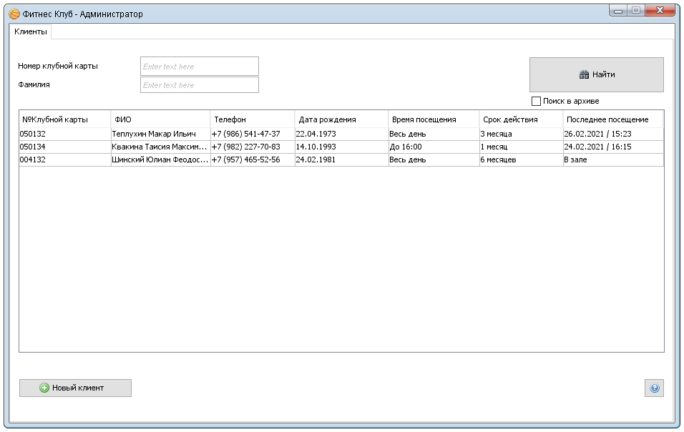

Комментарии:

* В верхней части формы содержатся поисковые параметры: Номер клубной карты и фамилия. Можно искать, как и по номеру карты, так и по фамилии.

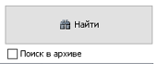Если поставить галочку «Поиск в архиве», то будет поиск по всем клиентам фитнес клуба (и по бывшим членам фитнес клуба)

Без галочки поиск будет только по нынешним членам фитнес клуба.

Чтобы начать поиск нужно нажать на кнопку «Найти»

* В средней части формы представлен список клиентов.
* При нажатии на кнопку “Найти” в таблице остаются только клиенты подходящие под поисковые параметры
* По кнопке «Новый клиент» Ф1_1 изменяется на Ф1_2 (Новое окно не открывается), также название заголовка меняется на “Фитнес Клуб - Новый клиент”.
* Кнопка «Помощь» открывает Форму со связью с системным администратором. Если зависнет БД или приложение начнёт работать некорректно.

Дополнительные бизнес-правила:

* Номер клубной карты состоит из 6 цифр.

Форма Ф1_2 «Добавить клиента»

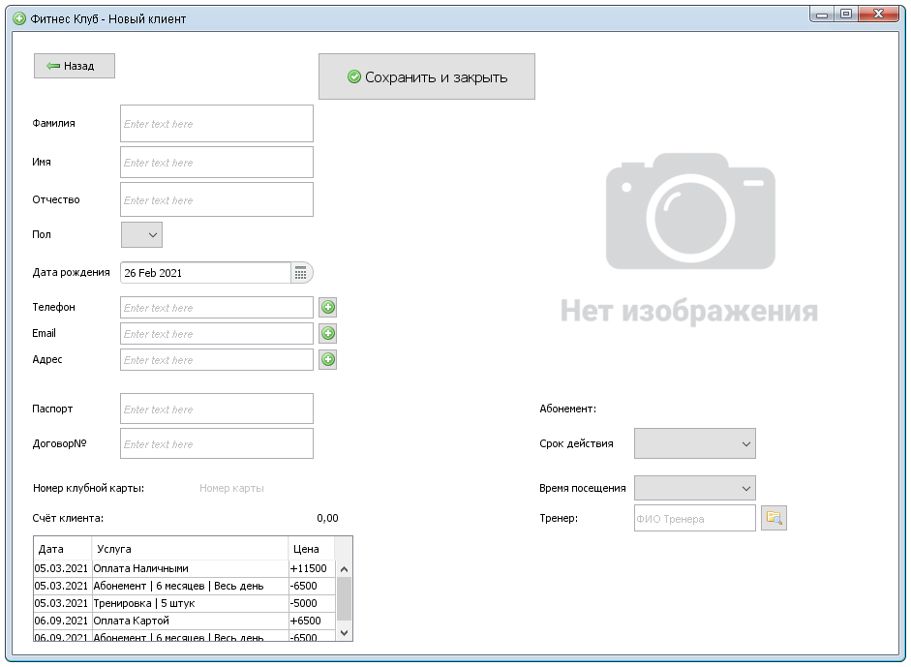

Комментарии:

* По кнопке «Новый клиент»Ф1_1 изменяется на Ф1_2 (Новое окно не открывается), также название заголовка меняется на “Фитнес Клуб - Новый клиент”.
* По кнопке «Назад» мы возвращаемся обратно к списку клиентов(Ф1_1)
* Поле со списком «Пол» содержит: М и Ж.
* Поле со списком «Срок действия» содержит: 1,3,6 месяцев
* Поле со списком «Время посещения» содержит: Весь день и до 16:00
* Рядом с полями «Телефон», «Email», «Адрес» есть кнопка добавления дополнительных соответствующих контактов.
* Чтобы добавить изображение пользователя нужно нажать по фотографии «Нет изображения»
* Чтобы добавить тренера, нужно начать вписывать его ФИО в поле ввода и снизу будут появляться соответствующие варианты.

По кнопке рядом с полем ввода ФИО тренера можно открыть расширенный поиск Ф2 тренера по ФИО или по номеру клубной карты.

* По кнопке «Сохранить и закрыть» происходит сохранение введенных данных и переход в форму Ф1_1 с изменением в ней соответствующих данных.
* Чтобы отменить «Добавление нового клиента», нужно использовать кнопку «Назад». Программа спросит пользователя, действительно ли он хочет отменить создание нового клиента и при подтверждении закрывает Ф2, в Ф1_1 ничего не измениться.
* Администратор создаёт клубную карту и записывает номер клубной карты в поле. В бедующем номер карты изменить нельзя.
* В левом нижнем углу сохраняется история оплаты клиента и купленных услуг.Все денежные операции совершаются по номеру клубной карты. При создании нового клиента история оплаты клиента пуста.

Форма Ф2 «Поиск тренера»

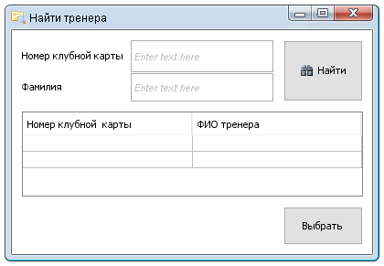

Комментарии:

* В верхней части формы содержатся поисковые параметры: Номер клубной карты и фамилия. Можно искать тренера, как и по номеру карты, так и по фамилии.
* Архивные записи в поиске не участвуют, только текущие тренеры.
* Кнопка «Выбрать» работает только, если выбран тренер в таблице.
* После выбора тренера Ф2 закрывается, и мы переходим в Ф1_2, где у нас проявляется ФИО, выбранного тренера.
* Пока Ф2 открыта, Ф1_2 неактивна.

Прототип интерфейса пользователя для варианта использования

«Работа с клиентами».

Форма Ф3_1 «Информация о клиентах»

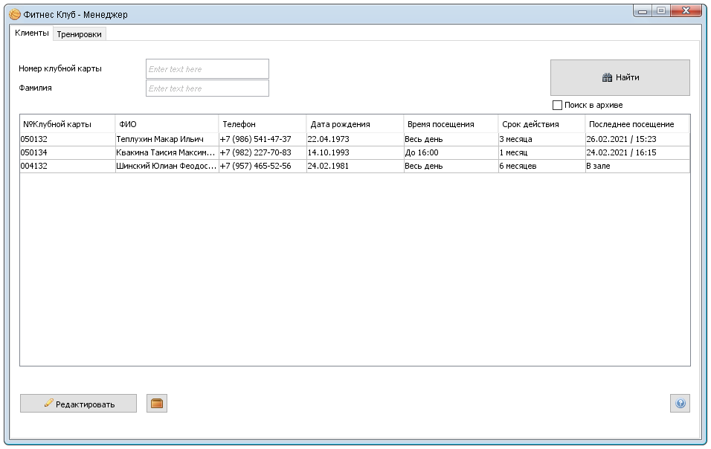

Комментарии:

* В верхней части формы содержатся поисковые параметры: Номер клубной карты и фамилия. Можно искать, как и по номеру карты, так и по фамилии.

Если поставить галочку «Поиск в архиве», то будет поиск по всем клиентам фитнес клуба (и по бывшим членам фитнес клуба)

Без галочки поиск будет только по нынешним членам фитнес клуба.

Чтобы начать поиск нужно нажать на кнопку «Найти»

* В средней части формы представлен список клиентов.
* При нажатии на кнопку “Найти” в таблице остаются только клиенты подходящие под поисковые параметры
* Кнопка «Редактирование»доступна только в том случае, если выбран клиент в таблице. Кнопка «Редактирование» заменяет Ф3_1 на Ф1_2 с данными, выбранного клиента. Также в режим редактирования клиента (Ф1_2) можно перейти, если выполнить двойной щелчок мышью по клиенту. Продление абонемента – это покупка нового, но он начинает действовать, только когда закончиться предыдущий.
* Кнопка «В архив» доступна только в том случае, если выбран клиент в таблице. В архив можно добавить клиента, только если у него закончился абонемент.Система спросит пользователя, действительно ли он хочет добавить, выбранного клиента в архив, и при подтверждении добавляет пользователя в архив. Если у пользователя действует абонемент, то выйдет ошибка добавления в архив. Удалять клиентов нельзя.
* 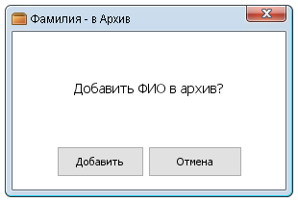Кнопка «Помощь» открывает Форму со связью с системным администратором. Если зависнет БД или приложение начнёт работать некорректно.

Форма Ф3_2 «Информация орасписании тренеров»

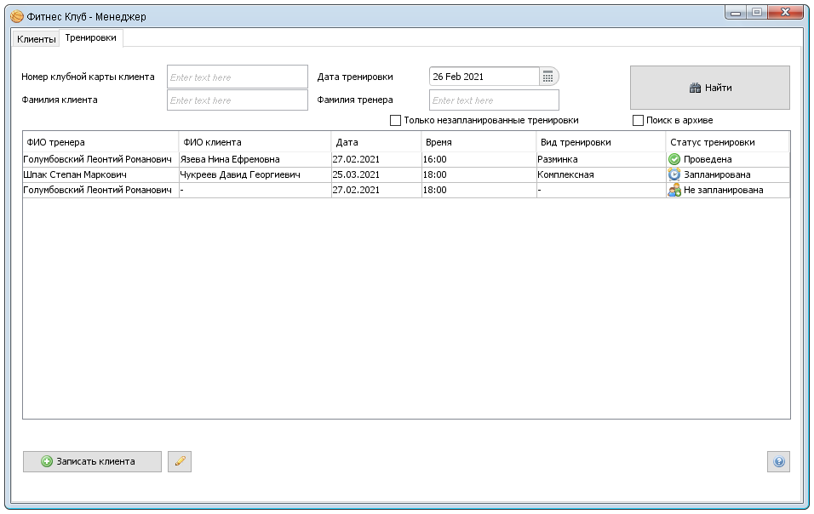

Комментарии:

* В верхней части формы содержатся поисковые параметры: Номер клубной карты, фамилия тренера и клиента, дата тренировки. Поиск доступен по любому параметру.

Если поставить галочку «Поиск в архиве», то будет поиск по всем клиентам фитнес клуба (и по бывшим членам фитнес клуба)

Без галочки поиск будет только по нынешним членам фитнес клуба.

Чтобы начать поиск нужно нажать на кнопку «Найти»

* Если поставить галочку «Только незапланированные тренировки», тобудут отображаться занятия, на которые можно записать клиента.
* В средней части формы представлен список тренировок.
* При нажатии на кнопку “Найти” в таблице остаются только тренировки, подходящие под поисковые параметры.
* Кнопка «Записать клиента» доступна только в том случае, если выбрана тренировка в таблице. Кнопка «Записать клиента» в нижней части формы открывается всплывающие окно Ф4 для перехода в режим записи клиента на тренировку.
* Кнопка «Редактирование»доступна только в том случае, если выбранатренировка в таблице. Кнопка «Редактирование» открывает Ф4 с данными, выбранной тренировки. Также в режим редактирования тренировки (Ф4) можно перейти, если выполнить двойной щелчок мышью по тренировке.
* Редактировать тренировку можно только не позже, чем за 2 часа до её начала и, если она ещё не прошла.
* Проведенные тренировки отправляются в архив.
* Кнопка «Помощь» открывает Форму со связью с системным администратором. Если зависнет БД или приложение начнёт работать некорректно.

Форма Ф4 «Запись клиента на тренировку / Редактирование тренировки»

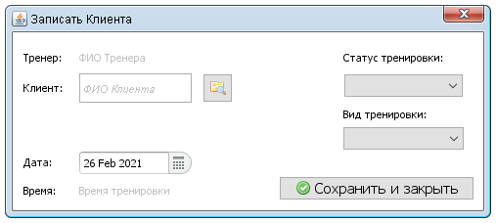

Комментарии:

* При вызове формы Ф4 название заголовка формы меняется в зависимости от того, из какого режима формы Ф3_2 была вызвана форма:
  + Если по кнопке «Записать клиента», то заголовок содержит слова

«Фитнес Клуб – Записать Клиента».

* + Если по кнопке «Редактирование», то заголовок содержит слова

«Фитнес Клуб – Редактирование тренировки».

* Заполнение полей в форме Ф4 зависит от того, какая тренировка была выбрана в форме Ф3_2:
* Если по кнопке «Записать клиента», то можно менять только самого клиента.
* Если по кнопке «Редактирование» или по двойному щелчку на тренировку, то можно добавлять клиента и менять статус тренировки.
* Поле со списком «Статус тренировки» содержит поля:
  + Проведена
  + Запланирована
  + Не запланирована
  + Отменена
* Поле со списком «Вид тренировки» содержит поля:
  + Разминка
  + Комплексная
  + Анаэробная
  + Не выбрана
* Чтобы добавить клиента, нужно начать вписывать его ФИО в поле ввода и снизу будут появляться соответствующие варианты. Или можно воспользоваться расширеннымпоиском и искать клиента по ФИО или по номеру клубной карты.



Форма Ф5 «Поиск клиента»

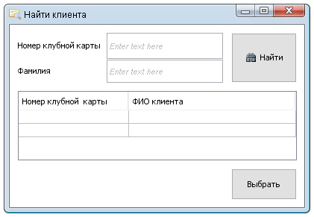

Комментарии:

* В верхней части формы содержатся поисковые параметры: Номер клубной карты и фамилия. Можно искать клиента, как и по номеру карты, так и по фамилии.
* Архивные записи в поиске не участвуют, только текущие клиенты.
* Кнопка «Выбрать» работает только, если выбран клиент в таблице.
* После выбора клиента Ф5 закрывается, и мы переходим в Ф4, где у нас проявляется ФИО, выбранного клиента.

После выбора клиент, его имя появиться в Ф4

* Пока Ф5 открыта, Ф4 неактивна.

Прототип интерфейса пользователя для варианта использования

«Составление расписаний тренировок».

Форма Ф6 «Внесение информации о тренировках»

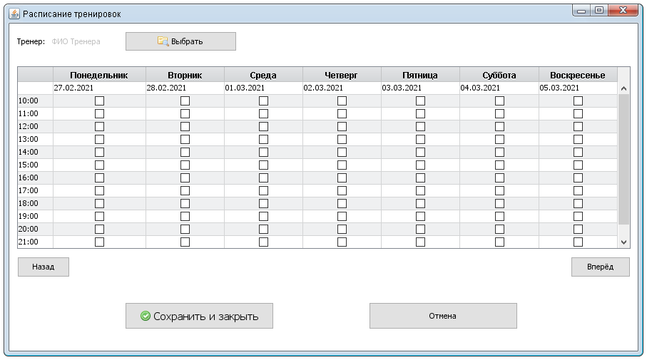

Комментарии:

* Форма 6 предназначена для тренера, чтобы тренер мог вносить своё расписание
* В верхней части формы содержится кнопка «Выбрать», чтобы тренер мог найти себя в списке. Кнопка «Выбрать» открывает Ф3 для поиска тренера.
* После выбора тренера загружаются его расписание.
* При открытии приложения по умолчания открывается текущая неделя.
* Можно перемещаться по неделям с помощью кнопок «Вперёд» и «Назад»
* Нельзя вносить информацию о расписании на день, который уже прошёл.
* Чтобы создать тренировку, нужно поставить галочку в нужный день и напротив нужного времени.

3.1. Разработка концептуальной модели данных.

3.1.1. Модели пользовательских представлений данных для каждого варианта использования.

* + ER-диаграмма с комментариями.
  + Диаграмма классов UML с комментариями.

Концептуальная модель данных для варианта использования «Регистрация клиентов»:



*Комментарии:*

*Сущность КЛИЕНТ:*

* *Атрибут «Номер клубной карты» - уникальный для каждого клиента*
* *Атрибуты «Email», «Адрес», «Текущий тренер» - необязательные*

*Сущность АБОНЕМЕНТ:*

* *Атрибут «Цена» формируется из атрибутов «Время посещения» и «Срок действия»*

*Сущность УСЛУГА:*

* *Атрибут «Вид услуги» состоит из:*
  + *Абонемент | Срок действия | Время посещения*
  + *Тренировка | Кол-во*
  + *Оплата | Вид оплаты (Наличные, карта)*

*Диаграмма классов UML:*



Концептуальная модель данных для варианта использования «Работа с клиентами»:



*Комментарии:*

*Сущность ТРЕНИРОВКА:*

* *ФИО клиента + Дата и время – композитный идентификатор.*

*Диаграмма классов UML:*



Концептуальная модель данных для варианта использования «Составление расписаний тренировок»:



*Комментарии:*

*Сущность ТРЕНЕР:*

* *Идентификатором для сущности тренер является номер клубной карты, как и у сущности клиент*

*Диаграмма классов UML:*



*Результирующая концептуальная модель данных ИС фитнес клуб:*



*Комментарии:*



*Диаграмма классов UML:*



4. Разработка логической структуры БД.

* + Структура таблиц, соответствующих 3НФ.
  + Описание ограничений (на значения данных, на связи между данными, деловой регламент).

*Представление связей в виде «вороньих лапок» с указанием ссылочной целостности*



*Ограничения делового регламента, реализуемые программно:*

* *Атрибут Статус отношения РАСПИСАНИЕ ТРЕНИРОВОК может быть изменен, не позже, чем за два часа до начала тренировки.*
* *Атрибуты Дата_входа и Время_входа отношения ПОСЕЩЕНИЯ КЛИЕНТА либо оба имеют значение, либо оба пустые.*
* *Атрибуты Дата_выхода и Время_выхода отношения ПОСЕЩЕНИЯ КЛИЕНТА либо оба имеют значение, либо оба пустые.*
* *Атрибут Номер_клубной_карты отношения РАСПИСАНИЕ ТРЕНИРОВОК может иметь пустое значение, пока клиент не запишется на тренировку.*

5. Разработка физической структуры БД.

5.1. Схема данных.

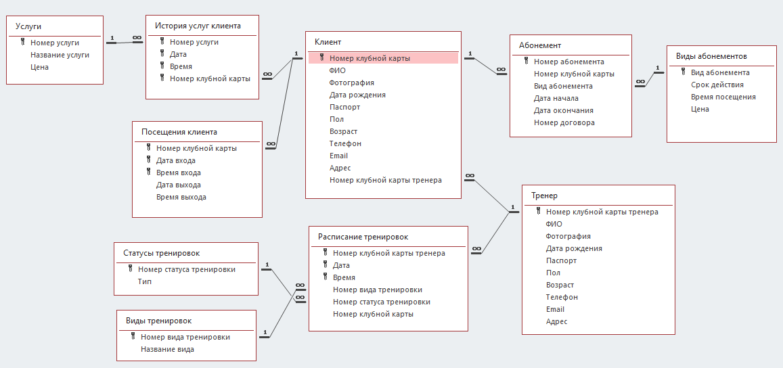

5.2. Свойства полей таблиц.

Таблица «Клиент»

| Название поля | Тип данных и размер | Обязательное или нет | Индексированное или нет | Дополнительные ограничения* |
| --- | --- | --- | --- | --- |
| Номер клубной карты | Короткий текст  6 | Да | Да  (Совпадения не допускаются) | Формат: -  Маска: 000000  Зн. по умол.: -  Правила проверки: - |
| ФИО | Короткий текст  60 | Да | Да  (Допускаются совпадения) | Формат: -  Маска: -  Зн. по умол.: -  Правила проверки: - |
| Фотография | Гиперссылка | Да | Нет | Формат: -  Маска: -  Зн. по умол.: -  Правила проверки: - |
| Дата рождения | Дата и время | Да | Нет | Формат: -  Маска:  00.00.0000;0;_  Зн. по умол.: -  Правила проверки: - |
| Паспорт | Короткий текст  10 | Да | Нет | Формат:  @@\ @@\ @@@@@@  Маска:  00\ 00\ 000000  Зн. по умол.: -  Правила проверки: - |
| Пол | Короткий текст  1 | Да | Нет | Формат: -  Маска: >L  Зн. по умол.: -  Правила проверки: - |
|  |  |  |  |  |
| Возраст | Короткий текст  2 | Да | Нет | Формат: -  Маска: -  Зн. по умол.: -  Правила проверки:  >=12 And <100 |
| Телефон | Короткий текст  17 | Да | Нет | Формат: -  Маска:  "+7(9"00")-"000\-00\-00;0;_  Зн. по умол.: -  Правила проверки: - |
| Email | Короткий текст  100 | Нет | Нет | Формат: -  Маска: -  Зн. по умол.: -  Правила проверки: - |
| Адрес | Короткий текст  100 | Нет | Нет | Формат: -  Маска: -  Зн. по умол.: -  Правила проверки: - |
| Номер клубной карты тренера | Короткий текст  6 | Нет | Нет | Формат: -  Маска: 000000  Зн. по умол.: -  Правила проверки: - |

Таблица «Абонемент»

| Название поля | Тип данных и размер | Обязательное или нет | Индексированное или нет | Дополнительные ограничения* |
| --- | --- | --- | --- | --- |
| Номер абонемента | Счетчик | Да | Да  (Совпадения не допускаются) | Формат: -  Новые значения:  Последовательные |
| Номер клубной карты | Короткий текст  6 | Да | Да  (Допускаются совпадения) | Формат: -  Маска: 000000  Зн. по умол.: -  Правила проверки: - |
| Вид абонемента | Числовой | Да | Нет | Формат: -  Маска: -  Зн. по умол.: -  Правила проверки: - |
| Дата начала | Дата и время | Да | Нет | Формат:-  Маска:  00.00.0000;0;_  Зн. по умол.: -  Правила проверки: - |
| Дата окончания | Дата и время | Да | Нет | Формат:-  Маска:  00.00.0000;0;_  Зн. по умол.: -  Правила проверки: - |
| Номер договора | Короткий текст  8 | Да | Нет | Формат: -  Маска:  00000000  Зн. по умол.: -  Правила проверки: - |

Таблица «Виды абонемента»

| Название поля | Тип данных и размер | Обязательное или нет | Индексированное или нет | Дополнительные ограничения* |
| --- | --- | --- | --- | --- |
| Вид абонемента | Счетчик | Да | Да  (Совпадения не допускаются) | Формат: -  Новые значения:  Последовательные |
| Срок действия | Короткий текст  2 | Да | Нет | Формат:@@"мес."  Маска: ##;1  Зн. по умол.:3  Правила проверки:  >=1 And <=12  Сообщ. об ошибке:  Срок абонемента не должен быть больше 12 месяцев и не меньше 1 месяца |
| Время посещения | Короткий текст  10 | Да | Нет | Формат: -  Маска: -  Зн. по умол.: -  Правила проверки: - |
| Цена | Денежный | Да | Нет | Формат:-  Маска: -  Зн. по умол.:0  Правила проверки: - |

Таблица «История услуг клиента»

| Название поля | Тип данных и размер | Обязательное или нет | Индексированное или нет | Дополнительные ограничения* |
| --- | --- | --- | --- | --- |
| Номер услуги | Числовой | Да | Нет | Формат: -  Маска: -  Зн. по умол.: -  Правила проверки: - |
| Дата | Дата и время | Да | Нет | Формат:  Краткий формат даты  Маска:  00.00.0000;0;_  Зн. по умол.: -  Правила проверки: - |
| Время | Дата и время | Да | Нет | Формат:  Длинный формат времени  Маска:  00:00:00;0;_ |
| Номер клубной карты | Короткий текст  6 | Да | Да  (Допускаются совпадения) | Формат: -  Маска: 000000  Зн. по умол.: -  Правила проверки: - |

Индексы таблицы «История услуг клиента»:

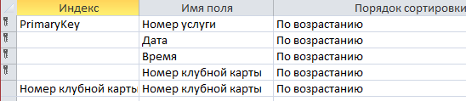

Таблица «Услуги»

| Название поля | Тип данных и размер | Обязательное или нет | Индексированное или нет | Дополнительные ограничения* |
| --- | --- | --- | --- | --- |
| Номер услуги | Счетчик | Да | Да  (Совпадения не допускаются) | Формат: -  Новые значения:  Последовательные |
| Название услуги | Короткий текст  50 | Да | Нет | Формат:-  Маска: -  Зн. по умол.: -  Правила проверки: - |
| Цена | Денежный | Да | Нет | Формат:-  Маска: -  Зн. по умол.: -  Правила проверки: - |

Таблица «Посещения клиента»

| Название поля | Тип данных и размер | Обязательное или нет | Индексированное или нет | Дополнительные ограничения* |
| --- | --- | --- | --- | --- |
| Номер клубной карты | Короткий текст  6 | Да | Да  (Допускаются совпадения) | Формат: -  Маска: 000000  Зн. по умол.: -  Правила проверки: - |
| Дата входа | Дата и время | Да | Нет | Формат:  Краткий формат даты  Маска:  00.00.0000;0;_  Зн. по умол.: -  Правила проверки: - |
| Время входа | Дата и время | Да | Нет | Формат:  Длинный формат времени  Маска:  00:00:00;0;_  Зн. по умол.: -  Правила проверки: - |
|  |  |  |  |  |
| Дата выхода | Дата и время | Да | Нет | Формат:  Краткий формат даты  Маска:  00.00.0000;0;_  Зн. по умол.: -  Правила проверки: - |
| Время выхода | Дата и время | Да | Нет | Формат:  Длинный формат времени  Маска:  00:00:00;0;_  Зн. по умол.: -  Правила проверки: - |

Индексы таблицы«Посещения клиента»:

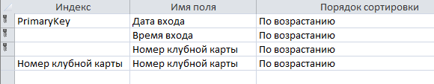

Таблица «Тренер»

| Название поля | Тип данных и размер | Обязательное или нет | Индексированное или нет | Дополнительные ограничения* |
| --- | --- | --- | --- | --- |
| Номер клубной карты  тренера | Короткий текст  6 | Да | Да  (Совпадения не допускаются) | Формат: -  Маска: 000000  Зн. по умол.: -  Правила проверки: - |
| ФИО | Короткий текст  60 | Да | Да  (Допускаются совпадения) | Формат: -  Маска: -  Зн. по умол.: -  Правила проверки: - |
| Фотография | Гиперссылка | Да | Нет | Формат: -  Маска: -  Зн. по умол.: -  Правила проверки: - |
| Дата рождения | Дата и время | Да | Нет | Формат: -  Маска:  00.00.0000;0;_  Зн. по умол.: -  Правила проверки: - |
| Паспорт | Короткий текст  10 | Да | Нет | Формат:  @@\ @@\ @@@@@@  Маска:  00\ 00\ 000000  Зн. по умол.: -  Правила проверки: - |
|  |  |  |  |  |
| Пол | Короткий текст  1 | Да | Нет | Формат: -  Маска: >L  Зн. по умол.: -  Правила проверки: - |
| Возраст | Короткий текст  2 | Да | Нет | Формат: -  Маска: -  Зн. по умол.: -  Правила проверки:  >=12 And <100 |
| Телефон | Короткий текст  17 | Да | Нет | Формат: -  Маска:  "+7(9"00")-"000\-00\-00;0;_  Зн. по умол.: -  Правила проверки: - |
| Email | Короткий текст  100 | Нет | Нет | Формат: -  Маска: -  Зн. по умол.: -  Правила проверки: - |
| Адрес | Короткий текст  100 | Нет | Нет | Формат: -  Маска: -  Зн. по умол.: -  Правила проверки: - |

Таблица «Расписание тренировок»

| Название поля | Тип данных и размер | Обязательное или нет | Индексированное или нет | Дополнительные ограничения* |
| --- | --- | --- | --- | --- |
| Номер клубной карты  тренера | Короткий текст  6 | Да | Да  (Допускаются совпадения) | Формат: -  Маска: 000000  Зн. по умол.: -  Правила проверки: - |
| Дата | Дата и время | Да | Нет | Формат:  Краткий формат даты  Маска:  00.00.0000;0;_  Зн. по умол.: -  Правила проверки: - |
| Время | Дата и время | Да | Нет | Формат:  Длинный формат времени  Маска:  00:00:00;0;_  Зн. по умол.: -  Правила проверки: - |
| Номер вида тренировки | Числовой | Да | Нет | Формат: -  Маска: -  Зн. по умол.: -  Правила проверки: - |
| Номер статуса тренировки | Числовой | Да | Нет | Формат: -  Маска: -  Зн. по умол.:3 |
| Номер клубной карты | Короткий текст  6 | Нет | Да  (Допускаются совпадения) | Формат: -  Маска: 000000  Зн. по умол.: -  Правила проверки: - |

Индексы таблицы «Расписание тренировок»:

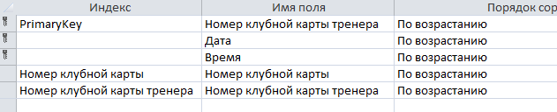

Таблица «Виды тренировок»

| Название поля | Тип данных и размер | Обязательное или нет | Индексированное или нет | Дополнительные ограничения* |
| --- | --- | --- | --- | --- |
| Номер вида тренировки | Счетчик | Да | Да  (Совпадения не допускаются) | Формат: -  Новые значения:  Последовательные |
| Название вида | Короткий текст  30 | Да | Нет | Формат: -  Маска: -  Зн. по умол.: -  Правила проверки: - |

Таблица «Статусы тренировок»

| Название поля | Тип данных и размер | Обязательное или нет | Индексированное или нет | Дополнительные ограничения* |
| --- | --- | --- | --- | --- |
| Номер статуса тренировки | Счетчик | Да | Да  (Совпадения не допускаются) | Формат: -  Новые значения:  Последовательные |
| Тип | Короткий текст  20 | Да | Нет | Формат: -  Маска: -  Зн. по умол.: -  Правила проверки: - |

5.3. Заполненные данными таблицы.

Таблица «Клиент»

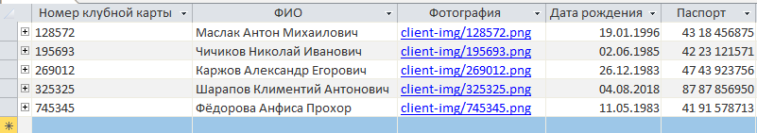

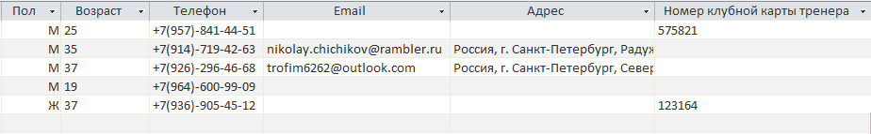

Таблица «Абонемент»

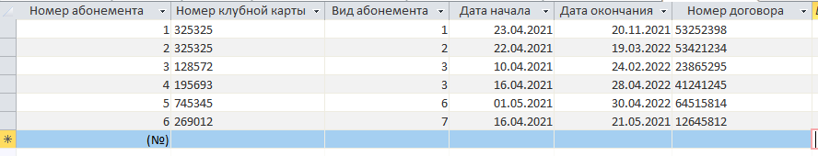

Таблица «Виды абонемента»

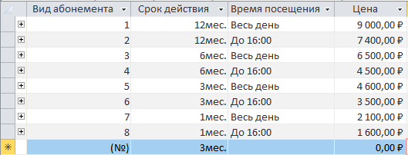

Таблица «История услуг клиента»

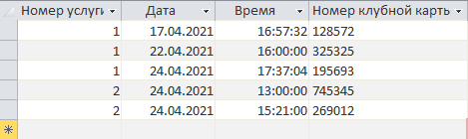

Таблица «Услуги»

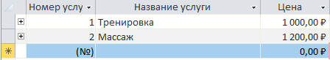

Таблица «Посещения клиента»

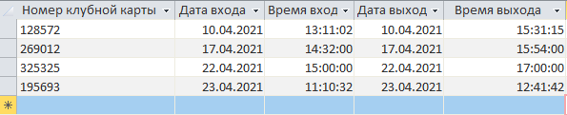

Таблица «Тренер»



Таблица «Расписание тренировок»

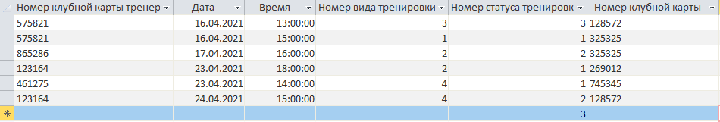

Таблица «Виды тренировок»

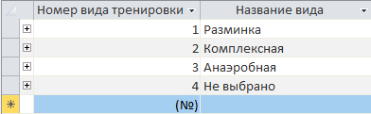

Таблица «Статусы тренировок»

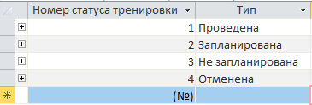

**заключение**

В ходе выполнения курсовой работы была разработана информационная система на тему «Фитнес клуб». Для разработки функциональных требований к информационной системе использовалась программа Visio. Для разработки прототипа интерфейса пользователей ИС использовалось программа Gui Machine. Для разработки концептуальной модели данных и логической структуры БД использовалась программа Visio. Физическая структура БД разрабатывалась в программе Access.